Тестикулярный протез
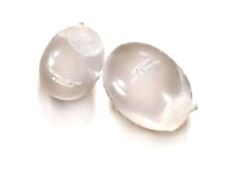
Бренд:
Silimed
Страна-производитель:
Бразилия

Полное описание
Протез яичка, наполненный силиконовым гелем
Этот имплант заполнен гелем с максимальной биосовместимостью – естественный при тактильном ощущении, с гладкой поверхностью, с посадочной петлей для фиксации. Также можно использовать технику операции без фиксации (при помещении в естественные оболочки яичка)
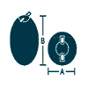

Кат.№ | Номер | Объем,  куб.см | Размеры, см
 |  |  | ось A | ось B
3230-003 | 0 | 3 | 1,6 | 2,2
3230-005 | 1 | 5 | 1,8 | 2,5
3230-010 | 2 | 10 | 2,6 | 3,4
3230-020 | 3 | 20 | 3,1 | 4,4
3230-030 | 4 | 30 | 3,3 | 4,8
3230-040 | 5 | 40 | 3,9 | 5,0

